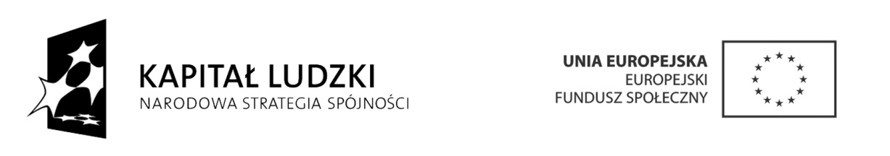
Projekt "AKTYWNIEJ PRZEZ ŻYCIE” współfinansowany ze środków Unii Europejskiej
w ramach Europejskiego Funduszu Społecznego

Partner do projektu
W związku z ogłoszeniem naboru wniosków w ramach Działania 7.1.1 „Rozwój i upowszechnianie aktywnej integracji przez ośrodki pomocy społecznej” Programu Operacyjnego Kapitał Ludzki ze środków Europejskiego Funduszu Społecznego, Gminny Ośrodek Pomocy Społecznej i Kultury w Słupnie poszukuje jednego partnera – instytucji lub organizacji z terenu gminy Słupno lub okolic działającej na rzecz aktywizacji społecznej osób wykluczonych społecznie do wspólnej realizacji projektu.
Głównym celem partnerstwa będzie współpraca przy działaniach aktywizujących społeczność lokalną gminy Słupno, głównie osób wykluczonych społecznie, bezrobotnych i niepełnosprawnych.
Jesteśmy zainteresowani partnerską współpracą z instytucją lub organizacją, która posiada doświadczenie w realizacji projektów o podobnych charakterze. Na zgłoszenia czekamy do dnia 11.03.2011r.
Dane kontaktowe: Anna Ambroziak - Gminny Ośrodek Pomocy Społecznej i Kultury w Słupnie, tel. 024 261 91 78, gopsslupno@op.pl

Sporządziła: Anna Ambroziak

